«Новый Бор»

сикт овмöдчöминса

Сöвет

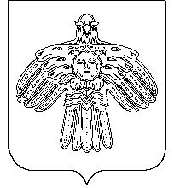

РЕШЕНИЕ

КЫВКÖРТÖД

Совет

сельского поселения

«Новый Бор»

от 17 сентября 2014 г. № 3-15/1
Республика Коми, пст. Новый Бор

Об утверждении отчета об исполнении бюджета муниципального образования
сельского поселения «Новый Бор» за первый квартал 2014 года

Совет сельского поселения «Новый Бор» РЕШИЛ:

1. Принять к сведению отчет об исполнении бюджета сельского поселения «Новый Бор» за первое полугодие 2014 года по доходам в сумме 2159,3 тыс. руб. и по расходам в сумме 1498,4 тыс. руб. с превышением доходов над расходами (профицит) в сумме 660,9 тыс. руб.:
а) по доходам бюджета за первый квартал 2014 года согласно приложению 1 к настоящему решению;
б) по расходам бюджета за первый квартал 2014 года согласно приложению 2 к настоящему решению;
в) источники финансирования согласно приложению 3 к настоящему решению.
2. Настоящее решение вступает в силу со дня принятия.

Глава сельского поселения
«Новый Бор» Г.Г. Идамкин

